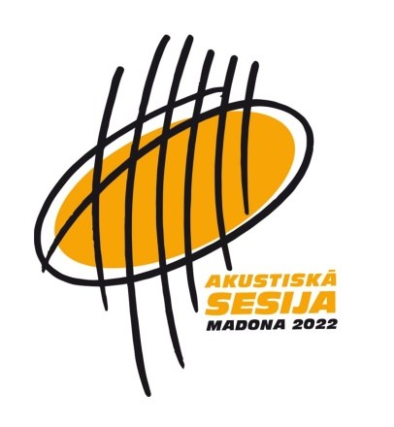 | Akustiskā sesija 2022  no 25. līdz 27. oktobrim Madonā,  Skolas ielā 8
Nodarbības vadīs: (boldā atzīmēti grupu vadītāji – 3 dienas kopā!)

Ak. ģitāras – Egils Leimanis, Vita Krūmiņa, Dace Sināte, Edmunds Vestmanis
Perkusijas – Mikus Čavarts
Vokāls – Madara Briede, Rihards Saule
Kokles – Samanta Ceruka, Zita Gailīte
25.oktobris – otrdiena
9.00 - 9.55 reģistrēšanās Madonā, Skolas ielā 8
10.00 info aplis, iepazīšanās, ritmika
10.40 nodarbības grupās
13.00 pusdienas
14.00 nodarbības grupās
16.00 meistarklase visiem Madara Briede - vokāls
17.00 meistarklase visiem Mikus Čavarts - "Nekustība, kustība, ritms"
18.00 vakariņas
20.00 vakarēšana, iepazīšanās koncertiņš 3.st. mansardā - „Vienoti Mūzikā!”
26. oktobris – trešdiena
8.00 mošanās, rīta tualete
8.30 brokastis
9.00 info aplis, rīta rosme, ritmika
10.00 nodarbības grupās
13.00 pusdienas
14.00 darbs grupās,
16.00 meistarklase visiem Samantu Ceruku - kokles iespējas mūsdienās
17.00 meistarklase visiem ar Rihardu Sauli -
18.00 vakariņas
19.00 meistarklase visiem Mikus Čavarts - "Konakkol, bunguruna".
20.00 koncerts - Rihards Saule ar tautas dziesmu programmu 3.st. mansardā
27. oktobris - ceturtdiena
8.00 mošanās, rīta tualete
8.30 brokastis
9.00 info aplis, rīta rosme, ritmika
10.00 nodarbības grupās
13.00 pusdienas
14.00 – 15.30 ģenerālmēģinājums kino Vidzeme (5 min. attālumā no Skolas ielas 8)
16.00 Noslēguma koncerts ar dalībnieku un skolotāju veidotu programmu
17.00 Koncerta otrā dāļa - Katrīna Dimanta un Reinis Briģis

Atbalsta: Madonas novada dome
- pateicoties atbalstam, Madonas novada dalībniekiem meistarklases un koncerti par brīvu!
Draudzējas: Junge, Papīrs, Erante, Brang
Par mums runā: VTV; Re;Tv; Radio NABA, Radio1; EHR, LR 2, Stars,

Uz vakaru koncertiem tiek aicināti klausītāji, ieeja par ziedojumiem!
Kontakti, informācija un anketas rakstot un zvanot: imantspulkstenis@madona.lv / 29411619
Vietu skaits ierobežots!

